真のグローバル化と日本の言語教育の未来像

三浦　孝

（静岡大学・名誉教授）

**第一部：「グローバル化に対応した新たな英語教育の目標・内容等（案）」（略して「文科案」）**

**をどう評価するか**

**１．「グローバル化」に関して**

**（1）文科省の「グローバル化」の定義**

　「グローバル化」とは、情報通信技術の進展、交通手段の発達による移動の容易化、市場の国際的な開放等により、人、物材、情報の国際的移動が活性化して、様々な分野で「国境」の意義があいまいになるとともに、各国が相互に依存し、他国や国際社会の動向を無視できなくなっている現象ととらえることができる。特に「知」はもともと容易に国境を越えるものであることから、グローバル化は教育と密接な関わりをもつ。さらに「国際化」はグローバル化に対応していく過程ととらえることができる。教育分野では、諸外国との教育交流、外国人材の受入れ、グローバル化に対応できる人材の養成などの形で、国際化が進展している。(http://www.mext.go.jp/b_menu/shingi/chousa/kokusai/004/gijiroku/attach/1247196.htm)

**（2）文科省案「グローバル化に対応した英語教育改革実施計画」は、グローバル化とほとんど関係が無い**(http://www.mext.go.jp/b_menu/houdou/25/12/1342458.htm)

文科案の骨子

* 東京オリンピックに備えて児童生徒の英語による日本文化の発信等の強化
* 日本人としてのアイデンティティに関する教育の充実（英語教育と関連薄い）
* 海外の大学等の専門機関との連携により、国内外における研修を実施（どの程度？）
* JET-ALTの配置拡大（どの程度？）

他は、ことさらに「グローバル化」の冠をかぶせる必然性の無い、英語教育政策を述べているにすぎない。ことさらに「グローバル化」と関連づけて英語教育改革を論じる必要は見当たらない。

**（3）文科案「グローバル化に対応した英語教育改革実施計画」は英語教育に必要な最優先課題を無視している**

英語の授業改善には、

①学級人数削減（先進国の外国語授業では15人程度が標準）、

②教育設備充実（各教室に天井型プロジェクター、スピーカー、インターネット端末、生徒用タブレット端末は最低必須）、

③全英語教員の中期海外指導法研修（１セメスター以上）、

④英語教員の超過負担軽減（英語が週4時間に増やされたにもかかわらず、正規教員が増やされていない）

が必要だが、そうした対策が何も盛り込まれていない。従来同様、教員に対する要求はエスカレートするが金は出さない政策に変わりが無い。教員の英語力達成目標を掲げるならば、政府が金を出して養成すべきである。

**２．文科省案「グローバル化に対応した英語教育改革実施計画」の「グローバル化」以外の部分をどう見るか**

（1）学習者中心の英語教育ではなく、国家の都合による英語教育の立場が貫徹されている。

（2）道徳教育の強化方針が目立つ

「グローバル化対応」というファッショナブルな修飾語を付けて、オリンピックにかこつけて、しゃにむに国家主義的道徳教育と歴史教育を突っ走ろうという意図が見える。

（3）「小学校中学年から英語の教科化」、「中学校授業を英語で行え」、「高校英語授業を英語で行え」、どれも賛否両論が渦巻く重大案件を問答無用で推進しようとしている。

しかも既に内容に重大な誤解が広まっている。→「100％英語でやれ」「文法も必ず英語で教えよ」という誤解が広まっている）。

帰納的アプローチに偏して過激に突っ走り、文法事項の確実な理解（第3言語学習に必要）や母語の活用の研究、文学や英語文化への理解の涵養、外国語学習入門としての自律的学習法の伝授などを顧みていない。

（4）ただし、「小学校から高校まで一貫した到達目標の作成」はCanDoリストが適正に作成され、各学校の主体性が保障されれば、指導要領に欠落しているbottom-up processを補い、シラバスの「Activity」の空白を埋めることができよう。→後述の「授業参加力」「プレゼンテーション力」「交渉力」「ディベート力」を柱に具体化すべし。

（5）教員に対する指導力向上研修実施、新たな教材や研修用教材の開発、小学校英語専科教員の配置等の施策は評価できる。

(6) 「知的・論理的コミュニケーション能力」は新学習指導要領の柱であるにもかかわらず、それをどう実現するのか具体的内容に欠けている。今回の文科省案「グローバル化に対応した英語教育改革実施計画」では、更に後退し、ただ単に「言語活動の充実」としてより曖昧に述べられている。英語授業で「知的・論理的コミュニケーション能力」をどう育成するかの具体的方策作りがぜひ必要→後述の「授業参加力」「プレゼンテーション力」「交渉力」「ディベート力」を柱に具体化すべし。

**第二部：提言「グローバル化をプラスに転じさせるための、日本の言語教育政策の未来像」**

**１．日本の言語グローバル化の情勢**

**1.1　内なる言語グローバル化の現状と未来への提言：内なるグローバル化の洪水に対策を打て**

**（1）学校をグローバル化せよ**

* 外国人労働者と家族に、企業・国の責任で無償の日本適応教育（日本語・日本社会）を実施せよ
* ポルトガル語・スペイン語・中国語・韓国朝鮮語のネイティブスピーカー資源を活用して生徒に多様な外国語と異文化を教えよ
* 学校と教員養成大学にポルトガル語・スペイン語・中国語・韓国朝鮮語スピーカーを配置して、外国人生徒の就学を援助せよ
* 外国人労働者を雇用する企業は、上記の施策実施のための財源を負担せよ（日本企業が繁栄すれば、自然に日本人が豊かになる、という構図は、グローバル企業ではあり得ない）。
* 日本で働いた外国人労働者とその家族が、日本と日本語の愛好者となって帰国するように施策を立てよ（これこそ重要な世界戦略）

**（2）グローバル化のマイナス面に備えよ**

企業栄えて国民貧窮す

→絶望による無差別大量殺人だけでなく、ネオナチ的極右派、アルカイダ的勢力台頭の危険が増す恐れあり

イングリッシュ・ディバイドの進行、

安価な外国人雇用の拡大、

不法滞在外国人の増加と学校ドロップアウト少年集団のゲットー・ギャング化、

日本の産業空洞化、非正規雇用拡大による日本人失業者・貧困者の増加

**（3）日本は人種差別禁止法を制定せよ-**-人種や国籍を理由に人を差別・非難することを許すな（ヘイトスピーチは先進国の名折れ）

**(4) 日本人同士でも言葉が通じなくなってゆく**――日本語コミュニケーションの不全状態改善に手を打て

* 言語技術教育の拡充 →対等の関係でpolitelyに言葉を尽くそうとする工夫に満ちた英語が参考になる。
* 「議論できる日本人育成」は文科省が率先して行いで手本を示せ

文科省、県教委から学校運営まで、正しい議論を尽くす手本を示せ：

指導要領等の施策を正しく公論に付せ。「総括反省ニーズ調査→提案→討議→実施→総括反省ニーズ調査→」の公開サイクルを実現せよ

* 多くの教員が労働基準法違反の超過勤務をしていることが不問に付されるなど、最も必要な問題を公に議論できない学校が、本当のディベートを教えられるのか？

**（5）国民が騙されないために、外国語を学び、外国から日本を見よう**

福島第二原発事故で露呈した、大本営的報道システム：非常時における東電の事故隠蔽（「水素爆発は起こりえない」）・政府の虚偽発表（「ただちに危険はない」）・マスコミの偽情報垂れ流し、御用学者や御用医師の虚偽発言（「設計上メルトダウンは起こりえない」「未成年者の甲状腺ガン増加は原発事故によるものとは確認できない」）が国民欺瞞システムを形成している。事故後いち早くDeutsher Wetterdienst （http://www.dwd.de/）が放射能拡散情報を出して、濃い放射能が北西方向に拡散していることを警告したり、現在も国際的環境団体のCollective Evolutionがホームページで福島第二原発による小児がん急増や世界的海洋汚染を警告しているのとは対照的。

無知・無学が愚かな国民を作る。戦前戦中に、「本当に神風が吹く」と信じた日本人の無知蒙昧を繰り返すな。その意味で、進学校でも学力底辺校でも、賢く生きるための言語力を養うことが絶対に必要。

「検定教科書の英文も含めて、テキストの内容や構成を絶対視して読まない/ 教えない」こと。

1. これは事実を述べたものか、それとも推測や意見を述べたものか？
2. 書かれていることは、一次情報（著者自らが目撃・体験・取材した）か、二次情報（他から聞いたり入手した）か。二次情報ならば、入手元は？
3. テーマを扱う上で、必須情報であるにもかかわらず欠落している情報は無いか。
4. 推測や意見には十分な根拠や論拠が示されているか。
5. 少数のサンプルに見られる傾向を、全体に一般化して論じていないか。
6. 賛否が対立する問題についての論述では、賛成派・反対派の意見が偏りなく紹介されているか
7. 重要な概念の正しい定義に基づいて文章が書かれているか。キーワードにバイアスのかかった定義がこっそりと組み込まれていることがある。（例：freedom fighters→ rebels→ terrorists）
8. テキストが、関係する利害関係者の中の、誰の視点で書かれているか。
9. 適切な段落内構造・段落間構成で書かれているか。

**1.2 海外へ向けての言語グローバル化の現状と未来**

(1) TESL, TEFLを一大産業にのし上げたイギリスや、パソコンのOSを英語にして世界を席巻したアメリカを見倣い、日本語を世界に広める努力をせよ

(2) 古いEnglish speaker像を改めよ―生徒が将来英語を使う相手は、10人中8人がnon-native speakers、しかもアメリカ国民の過半数が非白人

(3) 異文化交渉力をかなめとして鍛えよ：自動通訳アプリの普及で英語力は不要に？残るは異文化交渉力。学校に外国人と異文化が普通に同居する制度を作って異文化交渉力（異文化忍耐力）を養え

(4) 外国語で自己主張する根本となるself-relianceの教育（「どんなに格好悪くても、これが私です」を堂々と言おう）と言語技術教育（言葉を尽くして表現しあう）を進めよ。（アメリカ留学生の逸話）

(5)　日本国憲法制定以来、日本が勝ち取ってきた平和国家・日本への国際的信用を財産として堅持し、発言・提言して、米英中露に真似のできない世界貢献を志向すべし（例：イスラム諸国の日本への厚い信頼は貴重な財産）

(6) 人間解放のプロセスとして外国語（英語）を教えよ

→生徒に、必要とあらば日本以外の国でも生きてゆける自信をつけることがselr-relianceの源

→日本に居ながら、世界とつながるコミュニケーション手段を持つこと

→世界中に自分の仲間・共同研究者・潜在顧客が居るかもしれないという広い視野を持つ

(7) 自国の利益のみを優先する国粋的「国際人」養成ではなく、地球市民として地球と人類の未来を守る人間を育てる基礎教育としての英語教育を。

(8) 「聞く」「話す」「読む」「書く」という、無目的な指導目標を越えて、これからの日本人が英語使用場面で最も遭遇しそうな４大行動力をGOALとする。

**第1のGOAL－英語activity運営力**

* 英語授業で用いられる代表的コミュニケーション活動を英語で運営できる行動力
* この入門を英語学習初期（中学）に行い、それを根幹としてその上に次の３行動力の幹を伸ばす
* guided composition、 guided conversation、 インタビュー、paraphrasing、 4-hint quizzes, 名刺交換会、picture description、 picture differences、 show and tellなど
* 生徒がEnglish speakerとして授業に参加できる行動力の育成である。

**第2のGOAL－英語プレゼンテーション力**

* 情報や情景、出来事について英語で相手にわかりやすく客観的に伝える力
* またそうした発表を聞き手としてよく理解するために、聞き返しや関連質問をする力
* 最終的には学会・会議・商談などにおいて、聴衆が求める情報を整理された一定時間の番組として、口頭発表し聴衆との間で質疑応答を行う力。

**第3のGOAL－英語交渉力**

* 対人関係調整の英語力
* 他者と友好的関係を切り拓く・個人としての自分を主張・相手の都合に耳を傾けた上で協調を図る力
* 葛藤をも含んだ対人交渉場面において、相手方の事情・利害・主張を聞き取って理解し、こちら側の事情・利害・意見を冷静にわかりやすく相手にわからせ、自分を生かし相手も生かしうる合意点に達するために交渉する力。

**第4のGOAL－英語ディスカッション力とcritical thinking**

* テーマについて意見を考え、表明し、根拠づけを行う力
* 相手の意見の根拠を尋ねたり、問題点を指摘する力。
* mindとheartの区別に立ち、感情的にならずにより高次の考えに到達すべく双方が協力する力

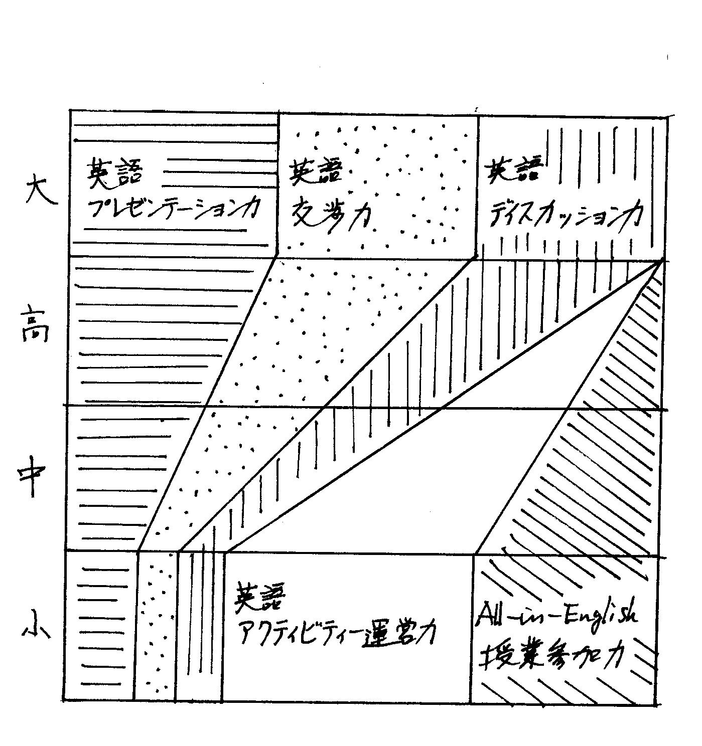

**引用文献**

文部科学省　(2009)「グローバル化と教育に関して議論していただきたい論点例」国際教育交流政策懇談会（第1回）　配付資料(http://www.mext.go.jp/b_menu/shingi/chousa/kokusai/004/gijiroku/attach/1247196.htm)

文部科学省　(2013) 「グローバル化に対応した英語教育改革実施計画」(http://www.mext.go.jp/b_menu/houdou/25/12/1342458.htm)

Collective Evolution <http://www.collective-evolution.com/2013/08/29/fukushima-your-days-of-eating-pacific-ocean-fish-are-over/>

Deutsher Wetterdienst <http://www.dwd.de/>